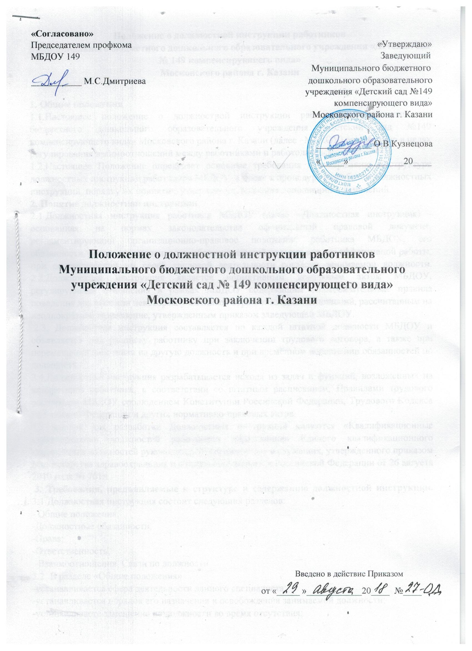

Положение о должностной инструкции работников
Муниципального бюджетного дошкольного образовательного учреждения «Детский сад № 149 компенсирующего вида»
Московского района г. Казани

1. Общие положения
1.1.Настоящее положение о должностной инструкции работников муниципального бюджетного дошкольного образовательного учреждения «Детский сад №149 компенсирующего вида» Московского района г. Казани (далее –МБДОУ) разработано в целях регулирования взаимоотношений между работниками и работодателем.
1.2.Настоящее Положение определяет основные требования к содержанию и структуре должностных инструкций работников МБДОУ, а также к процедуре разработки должностных инструкций, порядку их принятия, утверждения, внесения дополнений и изменений.
2. Понятие должностной инструкции
2.1.Должностная инструкция работника МБДОУ (далее –Должностная инструкция) - основанная на нормах законодательства официальный правовой документ, регламентирующий организационно-правовое положение работника МБДОУ, его обязанности, права, ответственность, обеспечивающий условия для его эффективной работы, при осуществлении им своей трудовой деятельности согласно занимаемой должности. 2.2.Должностная инструкция является нормативным локальным актом МБДОУ, регулирующим отношения в рамках МБДОУ содержащим общеобязательные правила поведения для всех или некоторых участников образовательных отношений, рассчитанным на неоднократное применение, утвержденным приказом заведующей МБДОУ.
2.3. Должностная инструкция составляется по каждой штатной должности МБДОУ и объявляется под расписку работнику при заключении трудового договора, а также при перемещении работника на другую должность и при временном исполнении обязанностей по должности.
2.4.Должностная инструкция разрабатывается исходя из задач и функций, возложенных на конкретного работника, в соответствии со штатным расписанием, Правилами трудового распорядка МБДОУ соблюдением Конституции Российской Федерации, Трудового Кодекса Российской Федерации и других нормативно-правовых актов.
2.5.Основой для разработки Должностных инструкций являются «Квалификационные характеристики должностей работников образования» Единого квалификационного справочника должностей руководителей, специалистов и служащих, утвержденного приказом Министерства здравоохранения и социального развития Российской Федерации от 26 августа 2010 года № 761н.
3. Требования, предъявляемые к структуре и содержанию должностной инструкции. 3.1.Должностная инструкция состоит следующих разделов:
- Общие положения;
-Должностные обязанности;
-Права;
-Ответственность;
-Взаимоотношения. Связи по должности.
3.2. В разделе «Общие положения»
-устанавливается сфера деятельности данного специалиста;
-устанавливается порядок его назначения и освобождения занимаемой должности;
-устанавливаете замещение по должности во время отсутствия;
-определяются квалификационные требования (требования, предъявляемые к образованию и стажу работы), подчиненность специалиста и должностные лица, которыми он руководит;
- перечисляются правовые акты и нормативные документы, которыми должен руководствоваться специалист в своей деятельности.
В раздел могут быть включены другие требования и положения, конкретизирующие и уточняющие статус должностного лица и условия его деятельности.
3.3.Раздел «Должностные обязанности» содержит перечень основных функций должностного лица, а также указываются обязанности должностного лица, возлагаемые на него, указывается форма его участия в управленческом процессе (руководит, утверждает, обеспечивает, подготавливает, рассматривает, исполняет, контролирует, согласовывает, представляет, курирует и т.д.)
3.4.Раздел «Права» содержит перечень прав, предоставляемых специалисту для выполнения возложенных на него функций и обязанностей.
3.5.В разделе «Ответственность» устанавливаются виды ответственности за несвоевременное и некачественное выполнение специалистом должностных обязанностей и неиспользование предоставленных ему прав.
3.6.Раздел «Взаимоотношения. Связи по должности» содержит перечень должностных лиц, с которыми специалист, вступает в служебные взаимоотношения и обеспечивается информацией, указываются сроки получения и предоставления информации, определяется порядок подписания согласования и утверждения документов.
3.7.Обязательными реквизитами Должностной инструкции являются:
- полное наименование МБДОУ;
- заголовок к тексту;
- визы согласования;
- подпись, гриф утверждения.
4. Порядок разработки, согласования, утверждения и введения в действие.
4.1. Должностная инструкция разрабатывается заведующим МБДОУ либо лицом, уполномоченным заведующим МБДОУ.
4.2. Должностная инструкция после разработки передается в профсоюзный комитет первичной профсоюзной организации, представляющий интересы большинства работников МБДОУ (далее - профсоюзный комитет).
4.3. Профсоюзный комитет в срок не позднее десяти рабочих дней со дня получения Должностной инструкции осуществляет согласование Должностной инструкции. В случае, если профсоюзный комитет не согласен с текстом Должностной инструкции либо вносит предложения по его совершенствованию, то заведующему МБДОУ направляется мотивированное мнение. Заведующий МБДОУ может согласиться с ним, либо обязан в течение пяти дней после получения мотивированного мнения провести дополнительные консультации с профсоюзным комитетом в целях достижения взаимоприемлемого решения. 4.4. При не достижении согласия возникшие разногласия оформляются протоколом, после чего заведующий МБДОУ имеет право утвердить Должностную инструкцию.
5. Утверждение Должностной инструкции.
5.1.Заведующий МБДОУ утверждает Должностную инструкцию путем издания соответствующего приказа.
5.2.В приказе в обязательном порядке указываются:
- дата введения Должностной инструкции в действие;
- указание об ознакомлении работников с Должностной инструкцией и сроки для этого;
- фамилии и должности лиц, ответственных за соблюдение Должностной инструкции;
- иные условия.
5.3.Утвержденные Должностные инструкции подлежат обязательной регистрации в соответствии с требованиями делопроизводства в МБДОУ с присвоением им порядкового номера.
6. Ознакомление работников с Должностной инструкцией.
4.1.Ознакомление работника МБДОУ с Должностной инструкцией в обязательном порядке осуществляется при поступлении на работу в МБДОУ. Ознакомление осуществляет заведующий МБДОУ. После ознакомления работник проставляет на Должностной инструкции ознакомительную визу - с инструкцией ознакомлен, дата, подпись.
4.2.Ознакомление работника МБДОУ с Должностной инструкцией в обязательном порядке осуществляется при переводе работника на другую должность или временном переводе на другую работу. Ознакомление осуществляет заведующий МБДОУ. После ознакомления работник проставляет на Должностной инструкции ознакомительную визу - с инструкцией ознакомлен, дата, подпись.
4.3.Требования, установленные в Должностной инструкции, действительны с того момента, когда работник был с ней ознакомлен.
4.4.В случае если работник МБДОУ отказывается расписаться в ознакомлении или получении Должностной инструкции, данный отказ фиксируется путем составления акта в присутствии незаинтересованных свидетелей. В акте также фиксируется факт ознакомления работника с содержанием Должностной инструкции в иной форме (Должностная инструкция зачитывается вслух заведующим МБДОУ).
4.5.Для текущей работы с подлинника должностной инструкции снимают заверенную копию, которую выдают работнику МБДОУ, работающему в данной должности.
7. Внесение изменений в Должностную инструкцию.
7.1.Внесение изменений в Должностную инструкцию осуществляется в следующих случаях: 7.1.1.В связи с изменением обязательных условий трудового договора. Указанная процедура проводится в соответствии с требованиями Трудового кодекса РФ (работник должен быть не позднее, чем за 2 месяца до предполагаемого изменения письменно уведомлен. После получения работником соглашения на продолжение трудовых отношений, вносятся изменения в Должностную инструкцию).
7.1.2.При изменении организационных условий труда, без изменения трудовой функции работника.
7.2.Заведующий МБДОУ или лицо, уполномоченное им, составляет Должностную инструкцию в новой редакции, которая согласовывается и утверждается в соответствии с требованиями, установленными разделами 4 и 5 настоящего Положения. Ознакомление работника с Должностной инструкцией осуществляется в соответствии с требованиями, установленными разделом 6 настоящего Положения.
8. Хранение должностных инструкций
8.1.Должностные инструкции хранятся в соответствии с правилами, установленными в Перечнем типовых управленческих архивных документов, образующихся в процессе деятельности государственных органов, органов местного самоуправления и организаций, утвержденным приказом Минкультуры России от 25.08.2010 № 558.
8.2.Должностные инструкции работников МБДОУ подлежат постоянному хранению в МБДОУ в течение трех лет после их замены новыми.

Лист регистрации изменений в
Положении о должностной инструкции работников
Муниципального бюджетного дошкольного образовательного учреждения «Детский сад № 149 компенсирующего вида»
Московского района г. Казани

Изменения | Наименование и номер документа основания | Дата внесения изменения | Номера листов (страниц) |  | Дата введения изменения в действие | Подпись, ответственного за внесение изменений
Изменения | Наименование и номер документа основания | Дата внесения изменения | Аннулированных | Новых | Дата введения изменения в действие | Подпись, ответственного за внесение изменений

